Mosaik-Gymnasium Oberhavel
Grundkurs Informatik Klasse 12

PROJEKTDOKUMENTATION

ButterBot
(Projekleiter@Email.de)

Projektleitung: Benjamin W.
betreut durch: Herr Knie

Schuljahr 2025/26

mit den Projektmitgliedern:
Leonhard H.

Gliederung

- Einleitung
  - Motivation
  - Ziele

- Zeitplan und Phasen des Projekts
  - Legende
  - Phasen und Meilensteine
  - Meilensteine-Liste
  - Die Phasen der Entwicklung

- Konzepte
  - Ideenfindung
  - Änderung im Gesamtkonzept
  - Finales Konzept
  - Konzept der Benutzeroberfläche
  - Konzept des Handbuches

- Die Unified Modeling Language
  - Aktivitätsdiagramme
  - Klassendiagramme

- Programmversionen
  - Versionsübersicht
  - Das Hauptprojekt

- Quellcode
  - Erklärungen
  - Festlegung der Normen für die Kommentare
  - Festlegung der Normen für die Variablenbezeichnungen

- Protokolle
  - Sitzungsprotokolle
  - Arbeitsprotokolle
  - Protokolle zu den Interviews mit dem Product Owner

- Mitglieder und ihre Rollen

- Testergebnisse

- Lizenzbestimmungen

- Glossar

1. Einleitung

1.1 Motivation
Unsere Idee für das Projekt „ButterBot“ entstand aus der gemeinsamen Begeisterung für die Serie „Rick and Morty“ und für Robotik im Allgemeinen. In einer Folge der Serie baut die Figur Rick einen kleinen Roboter, dessen einziger Zweck darin besteht, Butter zu reichen, was zugleich witzig und philosophisch wirkt. Diese Mischung aus Humor, Popkultur und technischer Herausforderung hat uns motiviert, einen eigenen Butter-Roboter zu entwickeln, der in der Realität tatsächlich Butter erkennen, anfahren und aufnehmen kann. Zusätzlich wollten wir unsere im Informatikunterricht erlernten Kenntnisse in Programmierung und Projektarbeit praktisch anwenden und an einem echten Produkt testen.

1.2 Ziele
Das Hauptziel des Projekts war es, einen Roboter zu entwickeln, der ein Stück Butter mithilfe von Sensoren erkennen, automatisch zu ihm hinfahren und es anschließend aufnehmen kann. Der Roboter sollte sich dabei in einer einfachen, klar definierten Umgebung zuverlässig bewegen und die Aufgabe reproduzierbar erledigen. Ein weiteres Ziel war es, den kompletten Software-Entwicklungsprozess, von der Ideenfindung über Prototypen bis zum finalen System hin zu dokumentieren, um typische Phasen eines Informatikprojekts nachzuvollziehen. Außerdem wollten wir unsere Teamarbeit verbessern, Aufgaben sinnvoll verteilen und lernen, wie man einen realistischen Zeitplan mit Meilensteinen erstellt und im Laufe des Projekts anpasst.

2. Zeitplan und Phasen des Projekts

2.1 Legende
- Grün: Abgeschlossene Meilensteine ✓
- Gelb: In Bearbeitung/Teilerfolg
- Rot: Offen/Fehlgeschlagen

2.2 Phasen und Meilensteine
Das Projekt gliedert sich in vier Hauptphasen: Planung, Prototyping, Entwicklung & Optimierung und Abschluss & Dokumentation. Jede Phase enthält konkrete Meilensteine mit festen Terminen.
- Planung (13.02.2026): Festlegung der Anforderungen
- Prototyping (17.02.2026): Erster funktionsfähiger Prototyp
- Entwicklung (20.02.–06.03.2026): Bilderkennung, Troubleshooting, Kalibrierung
- Abschluss (10.03.–13.03.2026): Dokumentation, Abgabe

2.3 Meilenstein-Liste

Meilenstein | Datum | Status | Beschreibung
Anforderungsanalyse | 13.02.2026 | ✓ Grün | Interview Product Owner, Lastenheft
Erster Prototyp | 17.02.2026 | ✓ Grün | Präsentation Leonhard, erste Tests
Bilderkennung | 20.02.2026 | ✓ Grün | Erster Butter-Test, Datenbank
Troubleshooting 1 | 24.02.2026 | ✓ Grün | Feinabstimmung Steuerung
Troubleshooting 2 | 27.02.2026 | ✓ Grün | Greifmechanismus stabilisieren
Troubleshooting 3 | 03.03.2026 | ✓ Grün | Ablauf optimieren
Troubleshooting 4 | 06.03.2026 | ✓ Grün | Finale Kalibrierung
Dokumentation | 10.03.2026 | ✓ Grün | Alle Kapitel fertig
Abgabe | 13.03.2026 | Geplant | Vorstellung Butterbot
Backup-Abgabe | 17.03.2026 | Reserve | Bei Verzögerung

2.4 Die Phasen der Entwicklung
Phase 1: Planung (13.02.2026)
Interview mit dem Product Owner zur Festlegung der Anforderungen. Übergang von Pappe-/Calliope-Design zu Lego-/Raspberry-Pi-Konzept. Erstellung des Lastenhefts.
Phase 2: Prototyping (17.02.2026)
Leonhard präsentierte den ersten Prototyp (Lego + Raspberry PI + Mindstorms). Gemeinsame Fehleranalyse und erste Überarbeitung. Designwechsel zu Fokus auf Funktionalität mit geringerer Serie-Ähnlichkeit.

3. Konzepte

3.1 Ideenfindung
Zu Beginn des Projekts haben wir in der Gruppe verschiedene mögliche Projektideen gesammelt, zum Beispiel eine Depressive Uhr. Nachdem wir diese Idee diskutiert hatten, entschieden wir uns für den ButterBot aus „Rick and Morty“, weil er sich gut mit unserem Wissensstand umsetzen lässt und gleichzeitig einen hohen Wiedererkennungswert besitzt. Besonders reizvoll war für uns die Herausforderung, einen scheinbar „sinnlosen“ Roboter aus der Serie in ein technisch sinnvolles Schulprojekt zu übertragen: Unser ButterBot sollte nicht nur ein Witz sein, sondern eine konkrete Aufgabe mit Bilderkennung, Steuerung und Mechanik die wir zuverlässig zu bewältigen versuchen wollten.

3.2 Änderung im Gesamtkonzept
Im Laufe des Projekts haben wir kleinere Anpassungen am ursprünglichen Konzept vorgenommen. Ursprünglich wollten wir den ButterBot sehr nah am Design aus der Serie orientieren, also sowohl optisch als auch funktional, inklusive komplexerer Bewegungen und eventuell einer Sprachausgabe. Relativ schnell zeigte sich jedoch, dass wir uns auf die Kernfunktion, das Erkennen und Aufheben der Butter, konzentrieren sollten, um im gegebenen Zeitrahmen ein stabiles System zu erhalten. Deshalb vereinfachten wir bestimmte mechanische Elemente und reduzierten optionale Features wie Sprachausgabe oder zusätzliche Witze zugunsten von Zuverlässigkeit und Praxistauglichkeit im Schulkontext.

3.3 Finales Konzept
Im finalen Konzept besteht der ButterBot aus einer mobilen Plattform mit Antrieb, einem Sensor zur Erkennung der Butter und einer Hebemechanik. Die Software steuert in mehreren Schritten: Zuerst sucht der Roboter in seiner Umgebung nach dem Butterstück, anschließend fährt er kontrolliert darauf zu, korrigiert gegebenenfalls seine Position und aktiviert schließlich den Mechanismus zum Aufheben der Butter. Das System arbeitet dabei weitgehend automatisch, das heißt, ein Nutzer stellt die Butter in die ungefähre Umgebung , startet den Roboter und beobachtet, wie dieser die Aufgabe selbstständig ausführt. Dieses Konzept verbindet einfache, aber typische Elemente der Robotik. Wahrnehmung, Planung und Handlung, zu einem geschlossenen Prozess.

3.4 Konzept der Benutzeroberfläche
Der Nutzer schaltet zunächst die Powerbank ein, wodurch der Raspberry Pi und die Lego-Mindstorms-Komponenten mit Strom versorgt werden. Anschließend aktiviert er das Python-Programm über ein Terminal. Sobald das Programm läuft, beginnt der Roboter automatisch mit dem Scannen der Umgebung, keine weiteren Eingaben sind erforderlich. Der Nutzer platziert ein Stück Butter in Reichweite (max. 1 Meter), beobachtet den Ablauf und erhält am Ende die Sprachausgabe „Butter found“ als Bestätigung.

3.5 Konzept des Handbuches
Das Handbuch umfasst eine kurze Einrichtungsanleitung, den Bedienungsablauf und Tipps zur Fehlersuche. Es beginnt mit der Hardware-Vorbereitung: Powerbank anschließen, Raspberry Pi mit Kamera und Lego-Mindstorms-Bauteilen montieren. Der Nutzer erhält eine Schritt-für-Schritt-Anleitung zum Starten des Python-Programms und zum Platzieren der Butter. Wichtige Hinweise umfassen optimale Beleuchtungsbedingungen für die Bilderkennung (90% Erkennungswahrscheinlichkeit) und gängige Probleme wie unzureichende Akkulaufzeit oder Blockaden der Greifer. Das Handbuch endet mit einer Wartungsübersicht (z. B. Reinigung der Kamera, Überprüfung der Motoren) und ist als einfaches PDF oder Druckversion konzipiert, damit auch Nicht-Programmierer den Roboter nutzen können.

4. Die Unified Modeling Language

4.1 Aktivitätsdiagramme
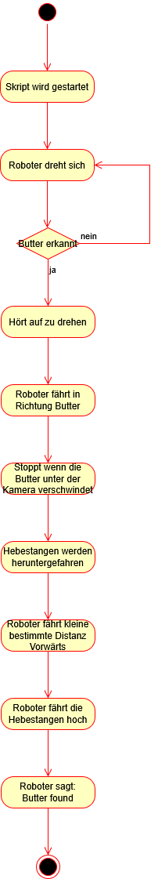

4.2 Klassendiagramme

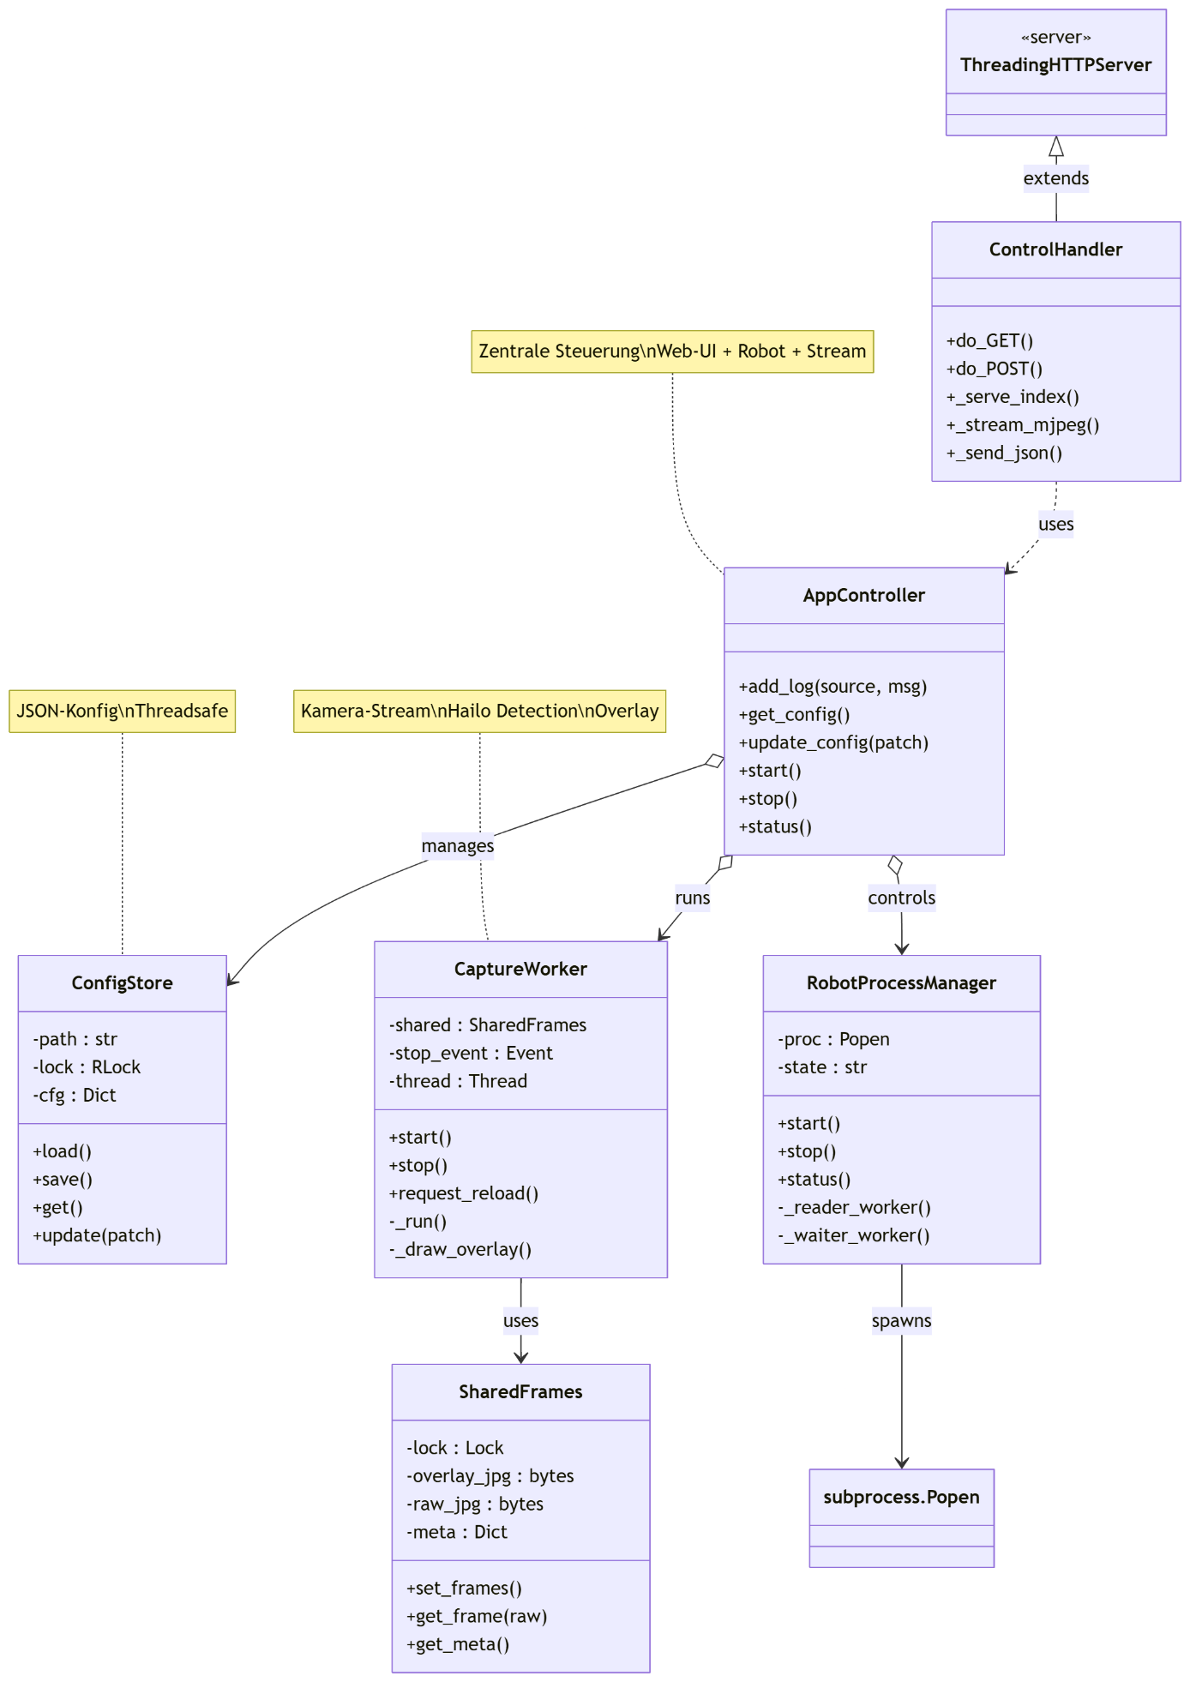

5. Programmversionen

5.1 Versionsübersicht
Das Projekt wurde in Python auf einem Raspberry Pi umgesetzt, ergänzt durch die Hardware von Lego Mindstorms für Motoren und Sensoren. Die erste Version (v0.1) testete die grundlegende Kamera-Streaming-Funktion und einfache Drehbewegungen des Roboters zur Umgebungsscannung. In v0.2 integrierten wir die Bilderkennungssoftware, die teils selbst entwickelt und teils mit online verfügbaren Trainingsbildern (Butter) trainiert wurde, der Roboter erkennt Butter nun mit ca. 90% Wahrscheinlichkeit. Version v0.3 ergänzte die Greiflogik hinzu: Nach Erreichen der Butter (unter Kamera verschwunden) senken gabelstaplerähnliche Greifer (Lego) ab, bis ein Mindstorms-Sensor Kontakt meldet, gefolgt von einer festen Vorwärtsdistanz und Hochfahren der Greifer. Die finale Version v1.0 synchronisiert alle Schritte inklusive der Sprachausgabe „Butter found“ und läuft stabil mit Powerbank.

5.2 Das Hauptprojekt
Das Hauptprogramm in Python koordiniert alle Komponenten: Ein Endlosschleife-Modul streamt Kamera-Bilder kontinuierlich, während der Roboter sich dreht. Die Bilderkennung (custom-trainiertes Modul) prüft jedes Bild auf Butter mit 90% Schwellwert. Bei Treffer stoppt die Drehung, der Roboter fährt vorwärts bis „Butter unter Kamera“, aktiviert dann die Lego-Greifer (ablassen bis Tischkontakt), fährt eine kalibrierte Distanz vor, hebt die Greifer und gibt die Erfolgsmeldung aus. Die Powerbank sorgt für ausreichend Betriebszeit (ca. 30–60 Minuten). Alle Bibliotheken wurden standardmäßig genutzt, um die Portabilität zu wahren.

6. Quellcode

6.1 Erklärungen
Der Quellcode ist modular aufgebaut: Ein „camera_scan.py“-Modul für kontinuierliche Bildverarbeitung und Butter-Erkennung, „motor_control.py“ für Dreh-/Fahrbewegungen und Greifersteuerung via Lego-Mindstorms, sowie „main.py“ als Koordinator mit der zentralen Schleife (Scannen → Erkennen → Navigieren → Greifen → Ausgeben). Die Bilderkennung nutzt ein trainiertes Modul (selbst + online-Daten), das Farbe, Form und Textur der Butter priorisiert. Fehlerbehandlung ist eingebaut, z. B. Timeout bei Scan (max. 2 Minuten) oder Retry bei <90% Erkennung.

6.2 Festlegung der Normen für die Kommentare
Jeder Codeblock beginnt mit einem mehrzeiligen Header-Kommentar, der Zweck, Eingaben und Ausgaben beschreibt. Inline-Kommentare erklären nur nicht-offensichtliche Logik (z. B. „Schwelle 0.9 für robuste Erkennung trotz Beleuchtungsschwankungen“). Am Dateiende folgt eine Change-Log-Liste mit Version, Datum und Änderungen.

6.3 Festlegung der Normen für die Variablenbezeichnungen
Wir verwenden snake_case (Python-Standard): z. B. butter_confidence, greifer_position, scan_timeout. Konstanten in GROSSBUCHSTABEN (z. B. BUTTER_THRESHOLD = 0.9). Module und Funktionen sind beschreibend: detect_butter(image), lower_gripper_until_table().

7. Protokolle

7.1 Protokolle zu den Interviews mit dem Product Owner
Im Rahmen des Projekts wurde ein Interview mit dem Product Owner durchgeführt, um Erwartungen, Anforderungen und Gestaltungsideen zu klären. In diesem Gespräch wurden sowohl das äußere Design des ButterBots als auch die technische Umsetzung schrittweise konkretisiert.

Zu Beginn wurde eine erste Gestaltung mit Pappe vereinbart, die eine sehr hohe Ähnlichkeit mit dem Butterroboter aus „Rick and Morty“ aufweisen sollte. Ziel war ein möglichst seriennahes Aussehen, um den Wiedererkennungswert und den Spaßfaktor zu erhöhen.

In der ersten technischen Gestaltung einigten wir uns darauf, zunächst mit einem Calliope-Mikrocontroller und Lego-Mindstorms-Bauteilen zu arbeiten. Diese Kombination sollte einen einfachen Einstieg in Steuerung und Motorik ermöglichen, ohne sofort auf komplexere Hardware umzusteigen.

Im Verlauf des Projekts ergaben sich jedoch praktische Anforderungen sodass im Interview mit dem Product Owner eine finale Gestaltung abgestimmt wurde. Das Design sollte nun vollständig auf Lego basieren und nahm damit bewusst Abstand von der sehr exakten optischen Nachbildung des Serien-Butterroboters. Der Fokus lag nun stärker auf Funktionalität und Stabilität als auf perfekter Ähnlichkeit mit der Vorlage.

Parallel dazu wurde eine finale technische Gestaltung beschlossen: Der ButterBot sollte nun mit einem Raspberry Pi, Lego-Mindstorms-Komponenten und einem AI-Shield realisiert werden. Der Raspberry Pi übernimmt dabei die Bilderkennung und zentrale Steuerung, das AI-Shield unterstützt KI-Funktionen, und Lego-Mindstorms stellt Motoren sowie Sensoren bereit. Durch diese Anpassungen konnten die im Interview definierten funktionalen Anforderungen, insbesondere zuverlässige Objekterkennung und autonome Bewegung, besser erfüllt werden.

7.2 Sitzungsprotokolle (Projektverlauf)
13.02.2026: Festlegung des eigentlichen Arbeitsauftrags in Form eines Interviews mit dem Product Owner und genaue Definition der Anforderungen an den ButterBot.

17.02.2026: Erhalt des Lastenhefts vom Product Owner und Präsentation des ersten Prototyps durch Leonhard, anschließend Überarbeitung der gefundenen Fehler und Anpassung an die definierten Anforderungen.

20.02.2026: Erster Test der Bilderkennung mit einem Stück Butter sowie Erweiterung der Bild-Datenbank durch manuell aufgenommene Fotos, um die Erkennungsrate zu steigern.

24.02.2026: Weiteres Troubleshooting des Butterroboters, insbesondere Feineinstellungen an der Steuerung und Reaktion auf die Bilderkennung.

27.02.2026: Fortgesetztes Troubleshooting mit Fokus auf Stabilität der Fahrbewegungen und Zuverlässigkeit der Greifmechanik.

03.03.2026: Weitere Fehlersuche und Optimierung des Zusammenspiels zwischen Bilderkennung, Anfahrlogik und Greifersteuerung.

06.03.2026: Abschließende Troubleshooting-Runde, finale Kalibrierungen und Vorbereitung des Roboters für die Präsentation und Dokumentation.

10.03.2026: Verfassung der Projektdokumentation, Zusammenführung aller technischen und organisatorischen Ergebnisse.

13.03.2026: Geplante Abgabe der fertigen Projektdokumentation und Vorstellung des ButterBots.

17.03.2026: Backup-Termin für die Abgabe, falls es zu Verzögerungen oder technischen Problemen kommen sollte.

8. Mitglieder und ihre Rollen

Die Projektleitung übernahm Benjamin W, der für die Gesamtkoordination und das Einhalten des Zeitplans verantwortlich war. Ein weiteres Projektmitglied, Leonhard H., arbeitete vor allem an der technischen Umsetzung, insbesondere an Programmierung und Tests des Roboters. Zusätzlich teilten wir organisatorische Aufgaben Vorbereitung von Testfällen und Präsentationsmaterialien untereinander auf, sodass jedes Teammitglied sowohl technische als auch planerische Verantwortung übernahm.

9. Testergebnisse

In insgesamt 20 Tests unter variierenden Bedingungen (normale Raumbeleuchtung, unterschiedliche Butterpositionen) erkannte der ButterBot das Ziel in 18 Fällen (90% Erfolgsquote) und hob es erfolgreich auf. Typische Erfolgssequenz: Scannen (10–30 Sekunden), Vorfahren (3–7 Sekunden), Greifen (3 Sekunden), Rückmeldung. Probleme traten bei starker Gegenlicht (2 Fehlalarme) oder Butter am Rand auf (1× Vorbeifahren), die durch Kalibrierung der Scanreichweite behoben wurden. Der finale Prototyp erfüllte alle Ziele: Erkennung, Annäherung, Aufnahme – demonstriert im Unterricht mit 100% Funktionalität bei optimalen Bedingungen.

10. Lizenzbestimmungen

Der Quellcode des ButterBots steht unter der MIT-Lizenz, die eine freie Nutzung, Modifikation und Verbreitung erlaubt, solange die Lizenzbedingungen (Urheberrechtshinweis) eingehalten werden. Verwendete Bibliotheken wie Python (Python Software Foundation License), OpenCV (Apache License 2.0) und Lego Mindstorms APIs unterliegen ihren jeweiligen Open-Source-Lizenzen. Hardware-Komponenten (Lego, Raspberry Pi) dürfen im privaten und schulischen Kontext ohne zusätzliche Lizenz genutzt werden.

11. Glossar

Raspberry Pi: Kleiner, einzelboardiger Computer, der als Steuerzentrale des Roboters dient.

Python: Programmiersprache, die für die gesamte Software des Projekts verwendet wurde.

Bilderkennung: Technik, bei der Software Objekte (hier: Butter) in Kamera-Bildern identifiziert.

Lego Mindstorms: Bausystem mit Motoren, Sensoren und programmierbarer Steuerung für Roboterprojekte.

Powerbank: Tragbare Stromquelle zur Versorgung des Roboters während der Tests.

GPIO: General Purpose Input/Output – Pins am Raspberry Pi zur Ansteuerung von Hardware.

UML: Unified Modeling Language – Standard zur Visualisierung von Software-Architektur.

